PONTIFÍCIA UNIVERSIDADE CATÓLICA DE GOIÁS
ESCOLA POLITÉCNICA
CURSO DE DESIGN

HENRIQUE LEÃO DA COSTA ARAÚJO

DESIGN DE ILUSTRAÇÃO:
PROJETO PARA APOIO DE ALFABETIZAÇÃO INFNTIL.

GOIÂNIA
2021

HENRIQUE LEÃO DA COSTA ARAÚJO

DESIGN DE ILUSTRAÇÃO:
PROJETO PARA APOIO DE ALFABETIZAÇÃO INFNTIL.

Trabalho de Conclusão de Curso apresentada como requisito para a obtenção do título de Graduado em Design, pela Escola Politécnica, da Pontifícia Universidade Católica de Goiás

Orientador: Prof. Esp. Maurício Azeredo

GOIÂNIA
2021
HENRIQUE LEÃO DA COSTA ARAÚJO

DESIGN DE ILUSTRAÇÃO:
PROJETO PARA APOIO DE ALFABETIZAÇÃO INFNTIL.

Monografia e Projeto de Design apresentados ao Curso de Design da Escola Politécnica da Pontifícia Universidade Católica de Goiás, para a obtenção do grau de Bacharel em Design, aprovada em 15 / dezembro /2021, pela Banca Examinadora constituída pelos seguintes professores:

_______________________________________

Prof. Esp. Maurício Azeredo - orientador
Pontifícia Universidade Católica de Goiás

_________________________________________

Prof. Ms. Tai Hsuan-An
Pontifícia Universidade Católica de Goiás

_________________________________________

Prof. Esp. João Paulo de Morais Alves
Pontifícia Universidade Católica de Goiás

Goiânia, 14 de dezembro de 2021

RESUMO

O presente Trabalho de Conclusão de Curso aqui apresentado, é composto por monografia que registra a pesquisa do autor a respeito de Ilustração para o público infantil, encontrado em publicações de livros de autores estrangeiros e brasileiros e, também, por parte final constituída por projeto de design que tem por objetivo proporcionar alfabetização inicial, visando principalmente a inclusão de crianças carentes de creches e ensino pré-escolar público. Para tanto, apresenta e faz reflexões a partir de um levantamento de obras de diversos escritores e ilustradores que desenvolveram trabalhos dirigidos para o público alvo desse projeto, ao mesmo tempo em que expõe questões relativas às formas de expressão mais adequadas e atraentes para despertar a surpresa, a curiosidade e a decorrente motivação dessas crianças, as envolvendo em um gostoso ambiente de aprendizado. Mostra, em anexos, alguns jogos destinados à alfabetização infantil e, também, uma rápida descrição de métodos de alfabetização e letramento. Finaliza, expondo o projeto de mini cartazes para alfabetização inicial, nos quais emprega os indicativos de formas de expressão indicadas pela monografia.

Palavras chave: Alfabetização infantil; Ilustração e alfabetização; Design e alfabetização

ABSTRACT

The present Course Conclusion Paper presented here is composed of a monograph that records the author's research on Illustration for children, found in publications of books by foreign and Brazilian authors and also, by the final part constituted by a design project that aims to provide initial literacy, aiming mainly at the inclusion of children in need of daycare centers and public preschool education. To this end, it presents and makes reflections from a survey of works by several writers and illustrators who developed works directed to the target audience of this project, while exposing issues related to the most appropriate and attractive forms of expression to arouse the surprise, curiosity and motivation of these children, involving them in a pleasant learning environment. It shows, in annexes, some games intended for children's literacy and also a quick description of literacy and literacy methods. It concludes by exposing the project of mini posters for initial literacy, in which it employs the indications of forms of expression indicated by the monograph.

Keywords: Children's literacy; Illustration and literacy; Design and literacy .

SUMÁRIO

1 | INTRODUÇÃO | 8
2 | LIVROS INFANTÍS- algumas obras, autores e ilustradores | 9
2.1 | OBRAS, AUTORES E ILUSTRADORES ESTRANGEIROS | 9
2.1.1 | John Tenniel | 10
2.1.2 | W.W Denslow | 11
2.1.3 | Quentin Blake | 12
2.1.4 | Theodor Seuss Geisel | 13
2.1.5 | Pauline Baynes | 14
2.1.6 | Peter Bailley | 15
2.1.7 | Deve Mckean | 17
2.1.8 | Brandon Dorman | 18
2.2 | ILUSTRADORES BRASILEIROS | 19
2.2.1 | Roger Mello | 19
2.2.2 | Ângela Lagos | 20
2.2.3 | Guilherme Karsten | 21
2.2.4 | Fernando Vilela | 22
2.2.5 | Daniel Bueno | 22
2.2.6 | Marília Castanho | 24
2.2.7 | João Paulo Lemmo Lemmi – Voltolino | 25
2.2.8 | Ziraldo Alves Pinto | 26
2.3 | IMPORTANTES AUTORES DA LITERATURA INFANTIL BRASILEIRA | 28
2.3.1 | José Bento Renato Monteiro Lobato | 28
2.3.2 | Ana Maria Machado | 29
2.3.3 | Edimilson de Almeida Pereira | 29
2.3.4 | Eva Funari | 30
2.3.5 | Rafael Calça | 30
2.3.6 | Yaguare Yaura | 31
2.4 | ILUSTRADOES GOIANOS | 32
2.4.1 | Claudio Aleixo | 32
2.4.2 | Jader De Melo | 32
2.4.3 | Sophia Pinheiro | 33
2.4.4 | Adriana Mendonça | 34
2.4.5 | Marcella Garcez | 35
3 | LIVROS PARA ALFABETIZAÇÃO INFANTIL | 36
3.1 | EXEMPLOS DE LIVROS E ALGUNS DADOS | 36
3.1.1 | Uma Letra Puxa a Outra | 36
3.1.2 | Livro AEIOU | 37
3.1.3 | ABC Alfabetização animada | 38
3.1.4 | Caraminholas | 40
3.1.5 | Para aprender a brincar com as letras minúsculas | 41
4 | FAIXAS ETÁRIAS NA ILUSTRAÇAO DE LIVROS INFANTIS | 42
5 | CONCLUSÃO E INDICATIVOS PARA PROJETO | 45
6 | O PROJETO | 46
6.1 | PEÇAS GRÁFICAS | 46
7 | CONSIDERAÇÕES FINAIS | 49

8
- INTRODUÇÃO

O interesse maior do autor desse trabalho, dentro de uma formação em design pleno como a oferecida pelo Curso de Design da PUC GO, se concentra no estudo e desenvolvimento da ilustração para diversas finalidades e aplicações, tanto em suportes digitais como em físicos, sem desconsiderar as demais áreas de atuação do profissional designer. Outro aspecto que desperta sua maior atenção é a ilustração para livros infantis, tema de atividade desenvolvida, extra classe, durante o curso e, também, área da qual participou durante a disciplina Estágio Curricular, quando teve a oportunidade de vivenciar esses conhecimentos junto à Professora Arquiteta Suzy Pereira Simon, que criou e coordena uma editora voltada para tal tipo de produção. Soma-se a esses interesses, a atenção à questão da inclusão social.
Por essa razão e para melhor conhecer esse universo da produção gráfica, procurou, em primeiro lugar, nessa monografia, fazer um levantamento de nomes e obras significativas de autores e ilustradores de livros infantis, tanto no âmbito estrangeiro, como no brasileiro, incluindo um tópico a respeito desse produto na cidade de Goiânia – GO. Esse mapeamento é apresentado, em síntese, nos capítulos iniciais do presente trabalho, complementado por uma rápida descrição de estilos de desenho, importante questão para servir de referência para o projeto de design apresentado ao fim deste.
Outros tópicos foram abordados, em síntese, como um levantamento de editoras que se dedicam a esse tema e, também, um rápido estudo sobre questões técnicas, tais como formatos, processos de produção, papeis e outros. Na conceituação do projeto de design, a principio voltado para a ilustração de livro de conto dirigido ao público infantil e à questão da comunicação através das palavras escritas, outro interesse foi despertado – a alfabetização inicial da criança, notadamente da criança de creches e escolas públicas. Com o intuito de melhor aumentar o repertório de possibilidades, pesquisou livros e jogos voltados para a alfabetização.
Para isso, buscou se informar a respeito da alfabetização e letramento, suas diferenças e características. Além da leitura de artigos, contou com importante e esclarecedora entrevista com o Prof. Rodrigo Fidelis Fernandes, a partir da qual pode decidir pela ilustração voltada para material de alfabetização, o que direcionou o projeto aqui apresentado na parte final e que, simples em sua proposta e de fácil produção, visa contribuir para o processo de inclusão de população carente.
2 LIVROS INFANTÍS - Algumas obras, autores e ilustradores

Com o objetivo de ampliar o conhecimento próprio a respeito da literatura infantil e suas formas de comunicação, foi feita uma pesquisa a respeito desse assunto, traçando um rápido perfil com exemplos ao longo da história, buscando identificar títulos, autores e ilustradores, fazendo uma seleção dos considerados mais significativos, dentro de um universo muito amplo. O que se expõe aqui, portanto, é o que pode ser compreendido em um TCC de graduação e partiu de uma escolha pessoal do autor. Cumpre ressaltar que, em tempo de pandemia e isolamento social, o referido levantamento foi feito com base em informações constantes em sites da internet, relacionados, ao final do trabalho, nas REFERÊNCIAS.

2.1 OBRAS, AUTORES E ILUSTRAORES ESTRANGEIROS

Provavelmente sendo o costume da leitura tão enraizado nas sociedades europeias, é muito grande o número de obras voltadas para o público infantil e infanto juvenil, desde longa data. os que são apresentados aqui, portanto, representam uma síntese que teve por objetivo ampliar o acervo e repertório do autor deste e, também, formar referência para o trabalho de ilustração.

2.1.1 John Tenniel(1820-1914)

Muito conhecido por sua pioneira ilustração do livro “As aventuras de Alice no País das Maravilhas” (1865) e de outra obra do mesmo autor, Lewis Caroll (1832 -1898), “Alice através do espelho e o que ela encontrou por là” esse ilustrador britânico foi, também, importante crítico e caricaturista político.
Suas ilustrações possuem personagens com proporções caricatas e designs quase bufões, com a clara intenção de criticar os seus governantes, nas charges políticas ou apresentar personagens e cenários semelhantes aos vistos em um sonho e fantasia.
As ilustrações possuem uma forte presença de hachuras e lembra algo impresso em chapas metálicas

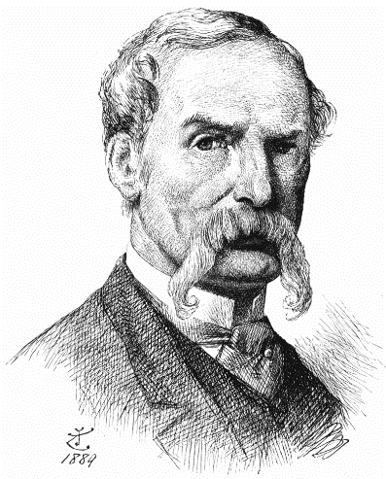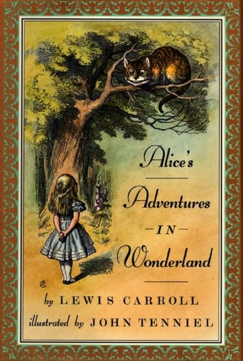
Figura 1 JOHN TENNIEL Figura 2 Capa do livro
Fonte:Darkside.blog.br Fonte: Doggonebookshop
10

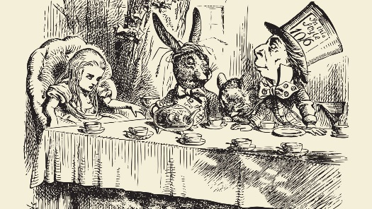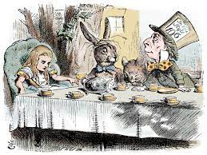

Figura 3 Ilustração original Figura 4 Original policromada
Fonte: britannica.com Fonte: time.com

As figuras 3 e 4 foram tiradas da publicação original, a imagem 3 é uma versão monocromática, já a imagem 4 pertence à uma versão policromática.

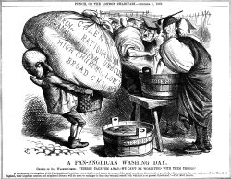
Figura 5 Desenho animado sobre a conferencia de Lambeth (1867)
Fonte: commons.wikimedia.org

2.1.2 W.W Denslow (1856-1915)

Nascido na Finlândia, Denslow viveu nos Estados Unidos e se tornou muito conhecido a partir de suas ilustrações para o livro “O mágico de Oz” (1900) de L. Frank Baum e anteriormente “Papai Ganso”, de 1899.
As ilustrações de Denslow possuem uma identidade própria com designs redondos, cores em tons pasteis, além de expressões mais “fofas”, muitas vezes remetendo a ilustrações políticas da Europa.
11

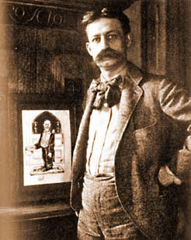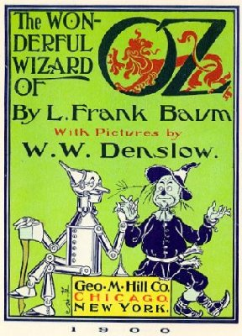
Figura 6 W.W DENSLOW Figura 7 Capa de O mágico de OZ
Fonte: dardhunter.com Fonte Amazon. com

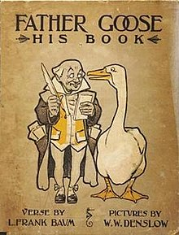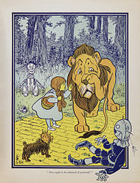
Figura 8 Capa do Original Figura 9 Ilustração de O Leão covarde.
Fonte: amazon.com Fonte: britannica.com
12
2.1.3 Quentin Blake (1932-)

Tendo ilustrado mais de trezentas obras, dentre as quais várias de sua autoria, o escritor e ilustrador inglês Quentin Blake tornou-se mais conhecido como ilustrador dos livros do escritor galês Roald Dahl (1916-1990), recebendo importantes prêmios, como a medalha de Kate Greenaway em 1980 e o prêmio Hans Cristian Andersen de ilustração em 2002.
As ilustrações de Blake possuem um caráter mais simples e infantil possuindo cores forte e primárias, com raras, ou nenhuma mistura de cor, buscando aproximar o tipo de expressão com uma mais infantil, objetivando identificação com o público alvo.

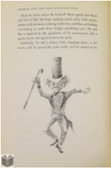

Figura 10 Quentin Blake Figura 11 personagem Willy
Fonte: theguardiam.com Wonka Fonte: Tygartales

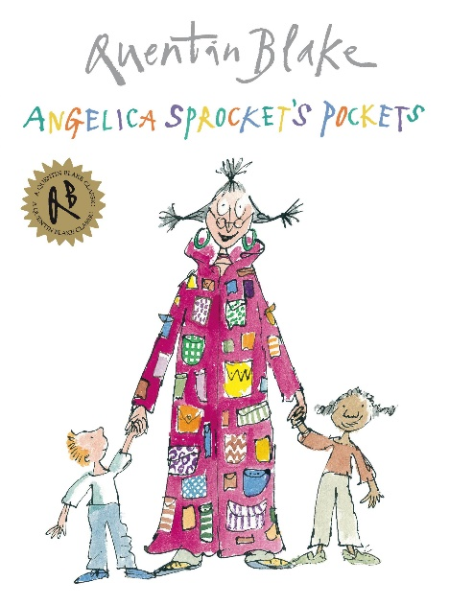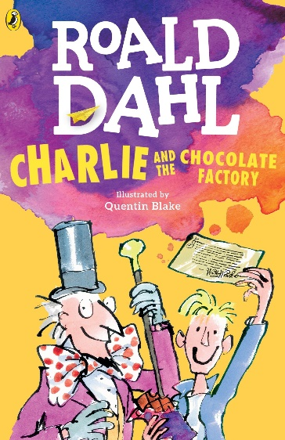

Figura 12 Capa obra de Quentin Figura13 Capa original
Fonte Amazon. com Fonte Amazon.com

13
2.1.4 Theodor “Dr” Seuss Geisel (1904-1991)

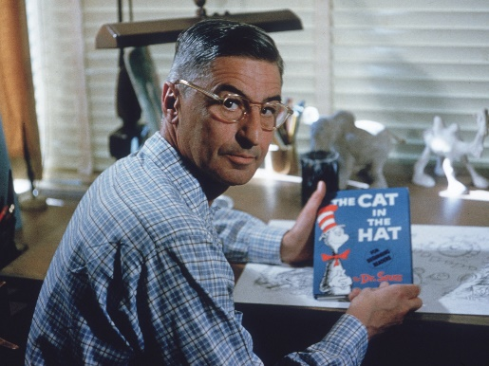
Mais conhecido como Dr. Seuss, o cartunista e escritor americano Theodor Seuss Geisel é considerado em seu país, até hoje, o mais influente autor de obras infantís. Escreveu e ilustrou mais de sessenta livros.

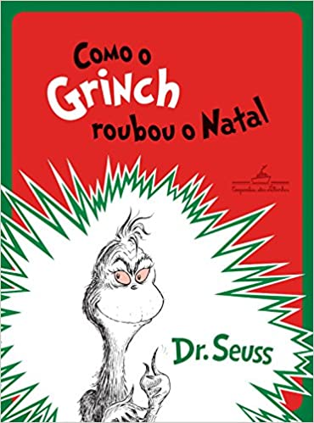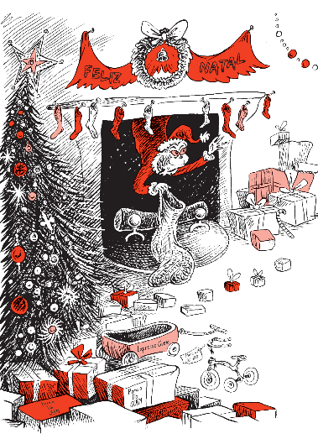
Figura 14 Capa original figura 15 Página interna
Fonte: amazon.com.br Fonte: magazineluiza.com.br

14

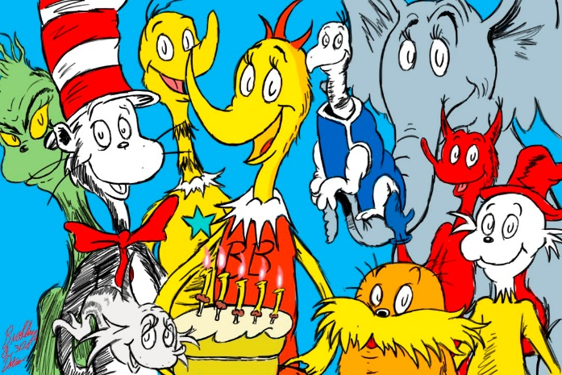

Figura 16 Ilustração Dr.Seuss
Fonte: meusonhomagico.com.br

2.1.5 Pauline Baynes (1922-2008)

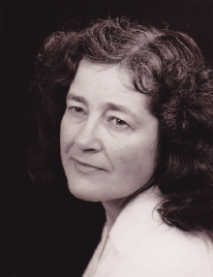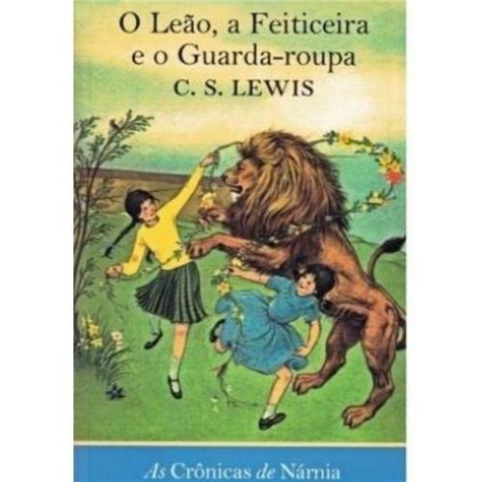
Figura 17 Pauline Baynes Figura 18 Capa original
Fonte: Paulinebaynes.com Fonte Amazon.com

15

Ilustradora britânica, Pauline Baynes ficou muito conhecida por ter ilustrado todos os livros de As crônicas de Nárnia do autor C.S Lewis(1898-1963) e toda a saga do Senhor dos Anéis do escritor J.R.R Tolkien(1892-1973). Baynes ganhou o prêmio Kate Greenaway, em 1968 por suas ilustrações, que possuem um design detalhado, com cores sóbrias, se assemelhando à ilustrações da idade média, ou orientais (Pauliinebaynes.com)

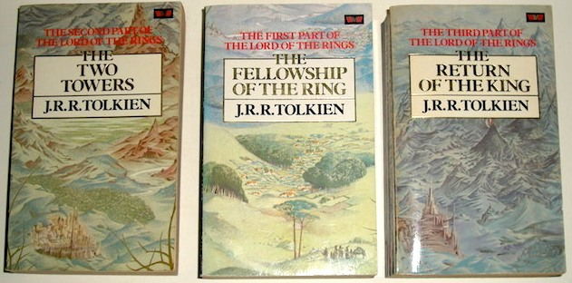

Figura 19 Trilogia de Os senhor dos anéis de J.R.R Tolkien ilustrados por Pauline Baynes.
Fonte Amazon.com

2.1.6 Peter Bailey (1938-)

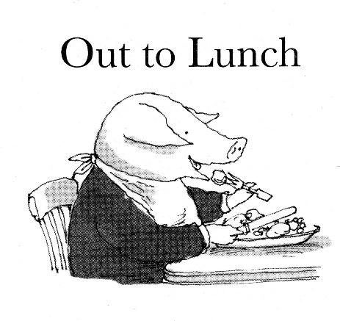

Figura 20 Peter Bailey Figura 21 Do livro “A caixa mágica
Fonte: theaoi.com Fonte: theaoi.com

16
Peter Bailey tem seu nome muito reconhecido como o ilustrador do livro “O espantalho e seu criado” (2004) do autor Philip Pullman e do poema “A caixa mágica (2009) de Kit Wright..
As ilustrações de Bailey possuem um visual único ao mesmo tempo que é simples e sem muitos detalhes possui um cuidado e bom acabamento, com um visual agradável e atrativo.
Abaixo, duas ilustrações feitas por ele para o livro “O espantalho e seu criado”: a capa e uma ilustração de uma página interna do mesmo livro.

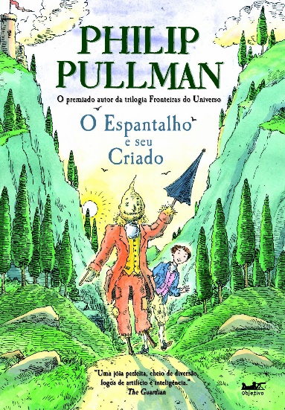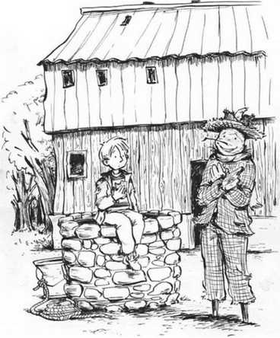

Figura 22 Capa do livro Figura 23 Página interna do livro
Fonte Amazon.com Fonte Amazon,com

17
2.1.7 Dave Mckean (1963-)

Ilustrador inglês, tem diversos trabalhos importantes como quadrinista para a DC Comics no título Sandman e de livros de autoria de Neil Gaiman, como a obra Coraline, de 2002.

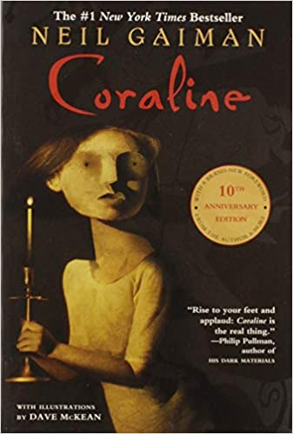

Figura 24 Dave Mckesn Figura 25 Capa original
Fonte: cinematorio.com.br Fonte Amazon.com

O design Mckean difere do tradicional infantil pois ele adota uma ilustração mais “realista” e bizarra, quando o trabalho não é de origem infantil seu design é muito psicodélico e confuso.

18
2.1.8 Brandon Dorman

Ilustrador norte-americano Produziu muitos trabalhos para o universo infantil, e infanto juvenil, incluindo ilustrações de reedições de alguns clássicos contos de fada que possui como principais trabalhos a ilustração de reedições dos contos de fadas clássicos e, também, pode se citar obras como Goosebumps.

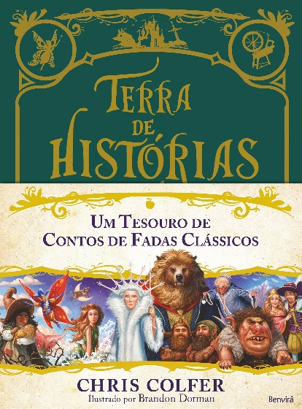

Figura 26 Brandon Dorman Figura 27 Capa “Terra de Histórias”
Fonte: harpercollins.com Fonte Amazon.com

Dorman possui um traço realista tanto no design dos personagens quanto nas cores. Abaixo, Livro “Meu Teddy Cresceu” da serie de livros Goosebumps do autor R.L Stine, a capa foi ilustrada por Brandon Dorman.

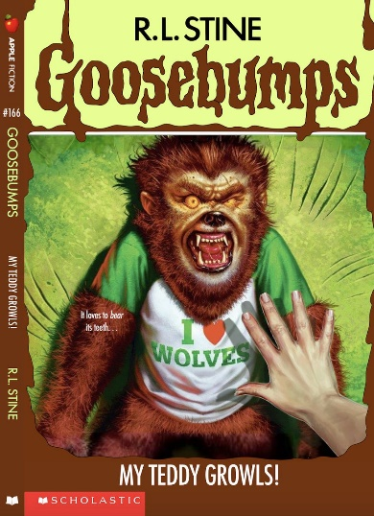
Figura 28 Capa origina
Fonte: Amazon.com
19
2.2 ILUSTRADORES BRASILEIROS

A ilustração é uma área de atuação de grande importância e significado dentro do universo de trabalho de designers e artistas gráficos, sendo, também, muito tradicional, ampla e com inúmeras formas de expressão, o que é natural se se observa a grande diversidade da formação cultural da sociedade brasileira.
O que se apresenta aqui, fora de ordem cronológica, portanto, representa uma pequena, mas importante e significativa seleção de ilustradores que constituem referência nesse campo..

2.2.1 Roger Mello (1965-)

Roger´Mello tem seu nome relacionado a diversas áreas da cultura, como a dramaturgia, a literatura e a ilustração, tendo recebido vários prêmios, como o Jabuti em 2002, e os internacionais Chen Bochul Internetional Children’s Literature Award em 2014 e o prêmio Hans Chirstian Andersen, também em 2014.
Dentre suas obras podem-se destacar “Meninos do Mangue” de 2001 e “Carvoeirinhos de 2009. Ilustrações com fortes traços da cultura popular.

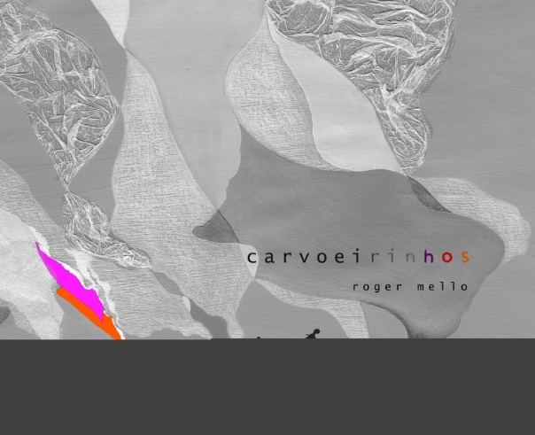

Figura 29 Roger Mello Figura 30 Capa do livro “Carvoeirinhos”
Fonte: Publishnews.com.br Fonte Amazon.com

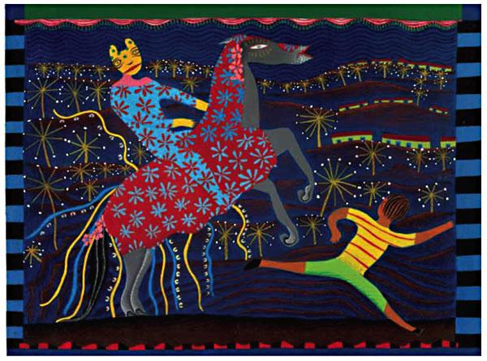

Figura 31 Ilustração que retrata a cultura popular local.
20

2.2.2 Ângela Lagos (1945-2017)

Falecida em 2017 aos 62 anos, Ângela Lagos se destacou como autora e ilustradora de livros infantís, que se diferenciam do comum pelo fato de de suas ov=bras não terem diálogos escritos, e a compreensão das suas histórias depende única e exclusivamente da comunicação através das ilustrações.
Como obras referenciais suas, podem ser citadas “Festa no Céu”(2009) e “Cena de Rua” (1994). Rcebeu importantes prêmios, como o Jabuti em 1995 e o Prêmio da ABL de Literatura Infanto juvenil em 2010.

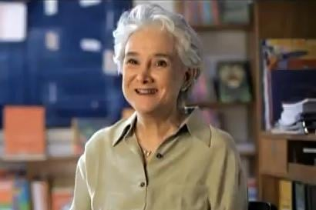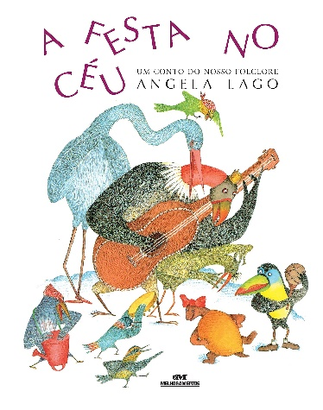
Figura 32 Ângela Lagos Figura 33 Capa original
Fonte: editoraprojeto.com.br

Fonte Amazon.com

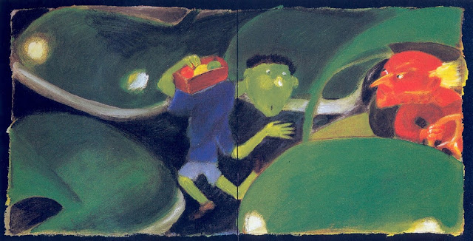

Figura 34 Ilustração interna de seu livro “Cenas de Rua” de 1994, considerada sua obra mais importante e definitiva. - Fonte: blogeditorarhj.blogspot.com

21
2.2.3 Guilherme Karsten (1982-)

Figura 34 Guilherm Karsten Fonte gatoleitor.com.br
Guilherme Karsten é um ilustrador e autor brasileiro, seus principais trabalhos incluem “Carona”(2020) e “A Caçada”(2020).possuindo um traço com alto grau de identidade, mesmo utilizado de meios digitais para ilustrar suas obras.
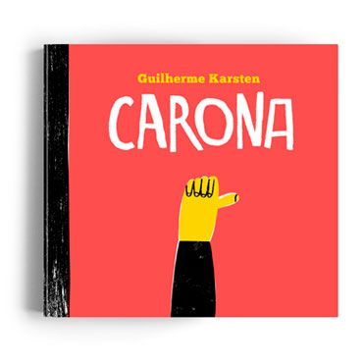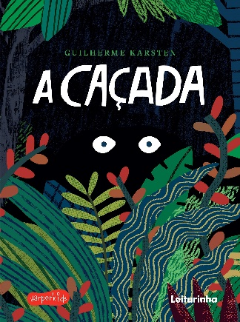
Figura 35 Capa original Figura 36 Capa orignal
Fonte: Guilhermekarsten.com
2.2.4 Fernando Vilela (1973-)

Ilustrador, escritor, artista plástico e, também, professor de artes brasileiro, seus trabalhos possuem uma carga nacional trazendo imagens bem marcantes e presentes na cultura brasileira.
De suas Suas principais obras ipodem ser destacadas “Lampião e Lancelot” de 2006, “Heróis do Tsunami”de 2011 e ”Abacadabra!” do ano de 2012.
22

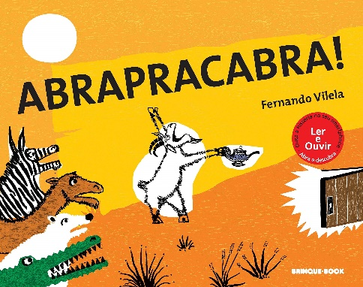
Figura 37 Fernando Vilela Figura 38 Capa original
Fonte: cmc.com.br Fonte: Amazon.com.br

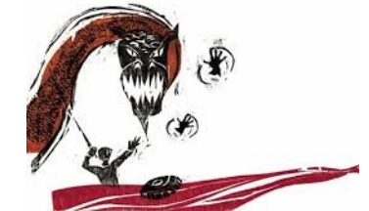Figura 39 Ilustração interna do livro “Lampião e Lancelot
Fonte: Amazon.com.br

2.2.5 Daniel Bueno (1977-)

Ilustrador brasileiro, com trabalhos reconhecidos e premiados, como com o Troféu HQ Mix em 2004, tem entre suas obras destinadas ao universo infantil os livros “O Grande circo do mundo” e “Histórias de bicho feio”, respectivamente de 2010 e 2006 e, também trabalhos em quadrinhos.
Suas ilustrações são marcadas por um traço simples e geométrico, com um colorido assemelhado a uma ilustração aquarelada. Os traços que definem as personagens buscam referência nos traços de crianças.

23

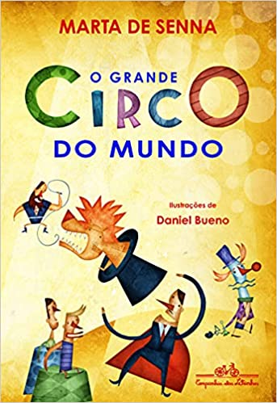

Figura 40 Daniel Bueno Figura 41 Capa
Fonte Lugardeler. Fonte Magazineluiza.com.br

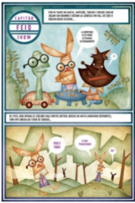

Figura 42 Página do livro “Histórias de bicho feio”
Fonte: buenozine.com.br
2.2.6 Marilda Castanho

“Em asas de algodão” (2026) e “A quatro mãos (2016) são duas das obras mais conhecidas de Marílda Castanho, sendo que a segunda foi dedicada ao seu falecido pai. Já conquistou o Prêmio Jabuti de Ilustração em 2000 e suas ilustrações, se aproximam do que uma criança faria, por suas proporções e partes desproporcionais, da mesma forma que um desenho bem infantil, buscando interação e identificação com seu público alvo.

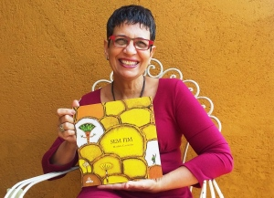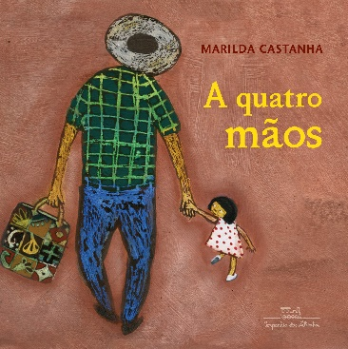
Figura 43 Marilda Castanho Figura 44 Capa original
Fonte Companhiadasletras.com.br

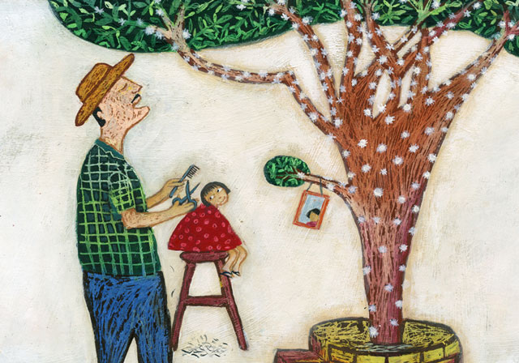
Figura 45 página de. “A quaro mãos”
Fonte Companhiadasletras.com.br

25

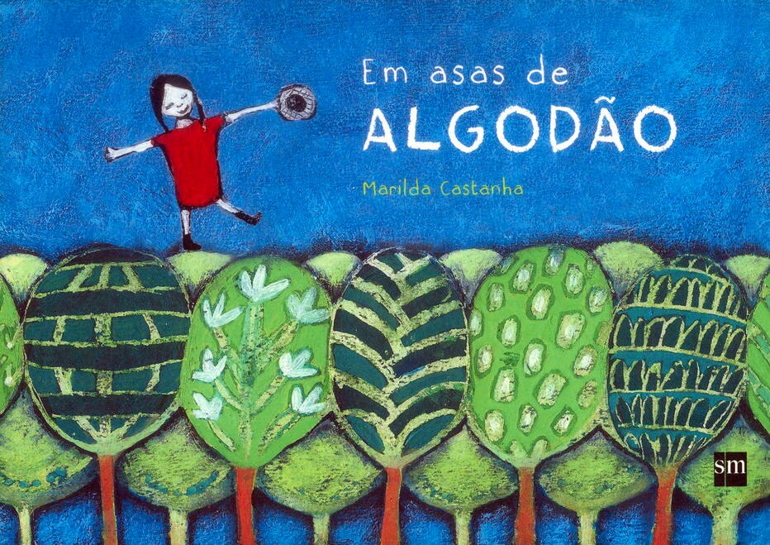

Figura 46 Capa original
Fonte Amazon.com.br

2.2.7 João Paulo Lemmo Lemmi ou Voltolino (1884-1926)

Ilustrador e cartunista brasileiro, muito conhecido por suas charges e caricaturas de cunho político, no universo da ilustração infantil ele é conhecido por ilustrar alguns livros do Sítio do Pica Pau amarelo do autor Monteiro Lobato (1882-1948). De acordo com Itau.” Suas ilustrações e charges tem fortes influencias do Art nouveau.”

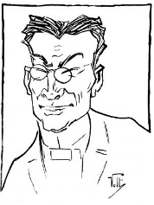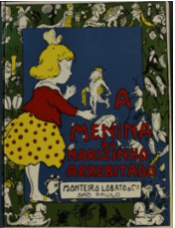
Figura 47 Voltolino Figura 48 Capa original
Fonte Itau.org.br Fonte Bn.org.gov.br

26

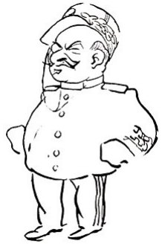

Figura 49 Caricatura do Marechal Hermes da Fonseca
Fonte: Itau.org.br

2.2.8 Ziraldo Alves Pinto – Ziraldo (1932-)

Ziraldo, talvez o mais conhecido dos nomes brasileiros nesse universo, é cartunista, pintor, escritor, ilustrador, dramaturgo e muito mais, seu trabalho mais conhecido é O Menino Maluquinho, porém ele possue outros trabalhos como “O menino marrom”(1986).

Em sua vida ele coleciona prêmios como Prêmio Jabuti(1982 e 1990) e o prêmio ABL de Literatura infanto-juvenil em 2003 (ebiografia.com). As ilustrações de Ziraldo possuem uma identidade própria e que é muito utilizada em o menino maluquinho, porém em obras como o menino marrom ele mostra que pode mudar seu traço, adotando uma estética mais próxima de uma imagem “realista”.
27
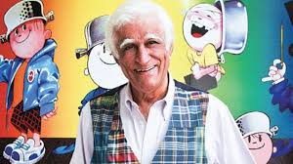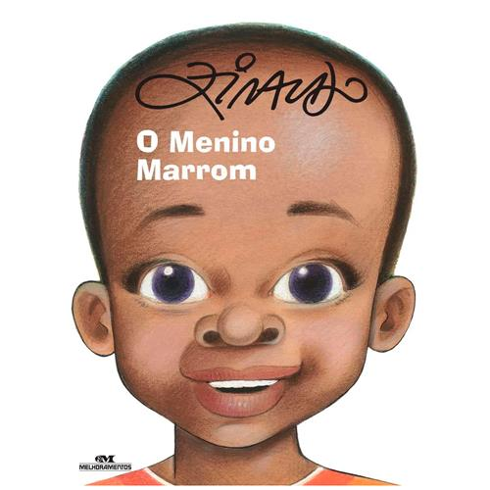

Figura 50 Ziraldo Figura 51 Capa original
Fonte : Guiadasartes.com.br Fonte Amazon.com.br

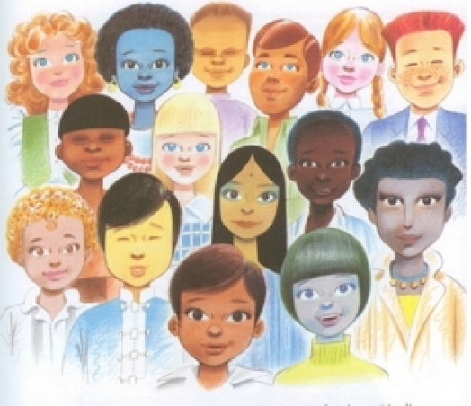

Figura 52 Personagens diversos do Ziraldo
Fonte Escolagirassolblog.wordpress.com

28
2.3 IMPORTANTES AUTORES DE LITERATURA INFANTIL BRASILEIRA
Reúnem-se, a seguir, nomes da literatura infanto juvenil brasileira que fazem parte da memória de um numeroso público leitor e admirador. Novamente, tal seleção não obedece a nenhuma ordem de relevância e nem cronológica, constituindo, apenas, uma homenagem necessária.

2.3.1 José Bento Renato Monteiro Lobato (1882-1948)
Conhecido de gerações como Monteiro Lobato, foi um grande ativista político, escritor, diretor e produtor brasileiro, conhecido nacionalmente e até internacionalmente como um dos maiores escritores dentro do universo infanto-juvenil. sua principal obra são as histórias do Sítio do pica pau amarelo (1921-1947). Como ativista político escreveu o polêmico “O Petróleo é nosso”, que lhe causou grandes problemas com o governo da época. Ele também é conhecido por seus trabalhos como tradutor de livros como “Alice no país das maravilhas” (1865) e “O livro da Jângal” ou “O livro da Selva” / ”Mogli, o menino lobo”(1894). (ebiografia.com)

Figura 53 Monteiro Lobato
Fonte bonifacio.net.br

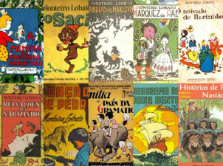
Figura 54 Várias capas de livros de Monteiro Lobato
Fonte : Escolakids.uol.com.br

29
2.3.2 Ana Maria Machado (1941-)

Escritora e jornalista brasileira, conhecida com a primeira mulher à ingressar na academia brasileira de letras, ganhadora de vários prêmios como 3 Prêmios Jabuti, autora de várias obras como “Menina bonita do laço de fita”(1986) e “Bento que bento é o frade” de 1977, Ana Maria Machado foi, através de sua obra, companheira de infância de um sem número de brasileiros. (dentrodahistoria.com.br)

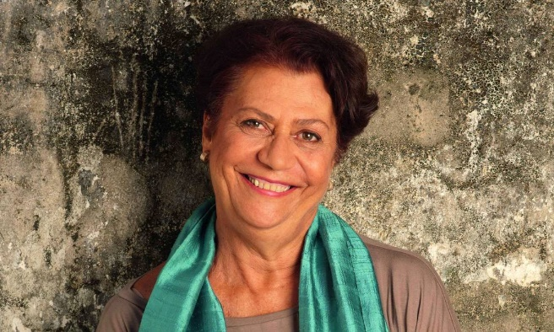
Figura 55 Ana Maria Machado
Fonte: Diariodocentrodomundo.com.br

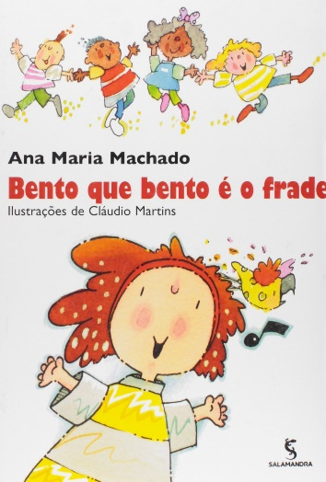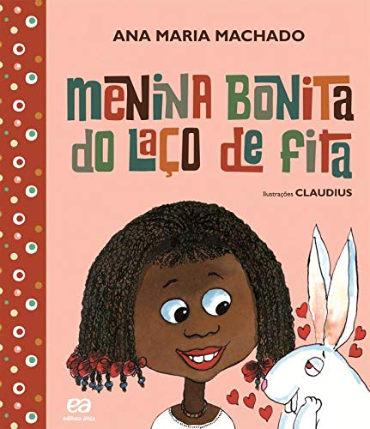
Figura 56 capa original do livro Figura 57 capa do livro original
Fonte Amazon.com.br Fonte Amazon.com.br

2.3.3 Edimilson de Almeida Pereira (1971-)

Poeta, professor universitário e escritor brasileiro, ele é autor de varias obras como: “Poemas para ler com palmas(2017),” seu livros já foram traduzidos para outros idiomas como alemão, inglês, italiano, francês e afins.( dentrodahistoria.com.br)

30

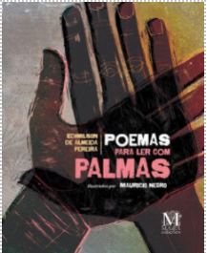
Figura 58 Edimilson de Almeida Pereira Figura 59 Capa original do livro
Fonte Escritas.org Fonte Amazon.com

2.3.4 Eva Funari (1948-)
Escritora e ilustradora Ítalo-brasileira, ganhadora de vários prêmios como o prêmio jabuti de ilustração, autora de vários livros como Drufs(2017). O estilo de suas ilustrações adota um visual mais onírico com mundos imaginários e personagens fantásticos com nomes peculiares. (dentro da história.com.br)

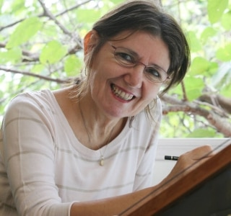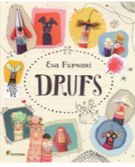
Figura 60 Eva Funari Figura 61 capa original do livro
Fonte Cultira.estadão.com.br Fonte Amazon.com

2.3.5 Rafael Calça (1984-)

Ilustrador e roteirista brasileiro, trabalhou em editoras como Abril, Globo, Ática, Leya e Moderna, suas principais obras são

31

a Graphic novel Jeremias: Pele(2018), Jolkey(2015) e Dueto(2013). Já ganhou o Prêmio Jabuti de Ilustração em 2019. (dentrodahistoria.com.br)

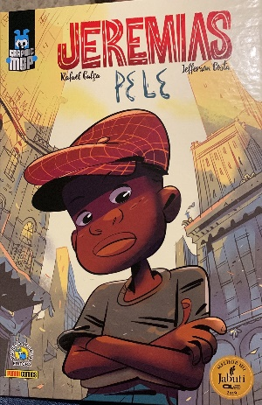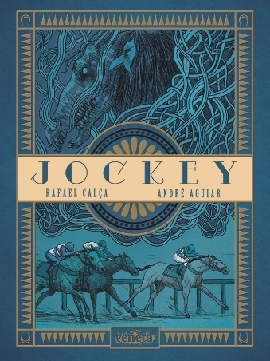
Figura 62 Rafael Calça Figura 63 Capa Figura 64 Capa original
Fonte Darkseid.blog.br Fonte publishnews.com.br Fonte veneta.com.br

2.3.6 Yaguare Yama (1973-)

Escritor, ilustrador, artista plástico e professor indígena, descende da Maraguá sendo fluente em Maraguá e Nhengatu suas obras incluem “Pequenas Guerreiras” de 2013 e “Contos da Floresta”, de 201//2. (dentrodahistoria.com.br)

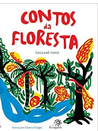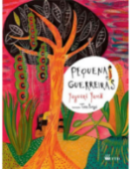
Figura 65 Yaguare Yama Figura 66 Capa Figura 67 Capa
Fonte amazonamazonia.com.br Fonte : livrariamaraca.com.br Fonte: amazona.com.br

32

2.4 ILUSTRADORES GOIANOS

A cidade de Goiânia, capital do Estado de Goiás, há muitas décadas reúne um grande e importante número de artistas de várias áreas e diversos movimentos de grande expressividade. Entretanto, nessa monografia, será feito o registro daqueles que têm atuado diretamente na ilustração de livros infanto juvenis. Por essa razão, são aqui apresentados sem ordem cronológica, mas por terem marcante atuação.

2.4.1 Claudio Aleixo

Ilustrador, designer, artista, chargista e professor goiano, seus trabalhos mais conhecidos são suas charges de cunho critico e social além de ter ilustrado alguns livros como “Ziral85 no traço de 85 talentosos cartunistas”, Claudio é muito reconhecido na sua área de atuação. (opopular.com.br )

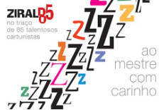
Figura 68 Claudio Aleixo Figura 69 Capa do livro Ziral85
Fonte Pinterest.com Fonte Zoom.com.br

Figura 70 Charge política de ClaudioAleixo
Fonte @claudioaleixo

33

2.4.2 Jader De Melo

Designer Gráfico e ilustrador goiano, sua principal área de atuação se concentra em ilustração de livros infantis, dos quais se destaca o “Histórias que um jaboti me contou”, de 2018. (o popular.com)

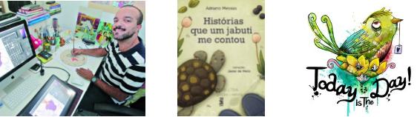
Figura 71 Jader De Melo Figura 72 Capa Figura 73 Behance
Fonte O Popular Fonte : issuu.com.br Fonte @jaderdemelo

2.4.3 Sophia Pinheiro

Ilustradora, artista e designer goiana, muito conhecida por suas ilustrações domo no livro: “Faz rs” de 2016. (opopular.com.br)

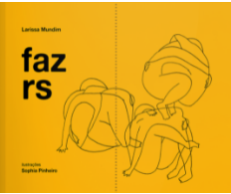
Figura 74 Sophia Pinheiro Figura 75 Capa do livro “faz rs”
Fonte Abacana.com Fonte e-centrica.org

34
2.4.4 Adriana Mendonça

Professora universitária em cursos de design e artes, é uma ativa artista , escritora e ilustradora de livros infantis. Goiana, muito conhecida em sua área de atuação, principalmente no universo goiano, alguns de seus livros incluem: “O cabelo de Lelê lançado em 2007 e “Menino arara” de 2014.
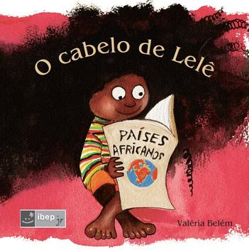
Figura 76 driana Mendonça Figura 77 Capa do livro O cabelo de Lelê
Fonte opopular Fonte Amazon.com

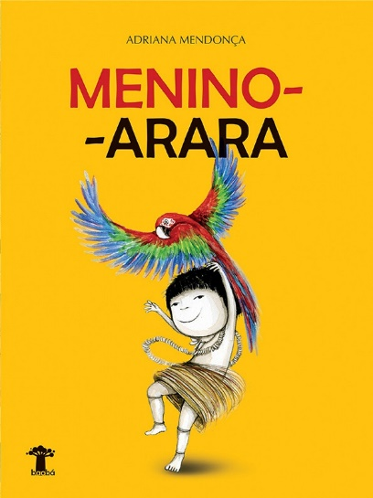

Figura 78 capa do livro
Fonte Amazon.com

35

2.4.5 Marcella (Andrade) Garcez

Marcella uma designer (graphic, comic & Character), ilustradora e Streammer goiana, seus principais trabalhos incluem “Menina Moleca”(2018) e “Mundo Azul”(2019).
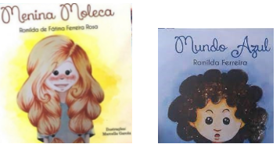

Figura 79 A autora Figura 80 Capa do Livro Figura 81 Capa original
Fonte das três Figuras:: Instagram- @marcellaagh

36

3 LIVROS PARA ALFABETIZAÇÃO INFANTIL

No universo editorial uma área que desperta muito interesse e, também, polêmica é a criação e produção de obras que se voltem especificamente para a alfabetização do público infantil, em idade pré-escolar ou que estejam frequentando creches ou, mesmo, jardim e pré-primário. Cita-se a existência de polêmica, mas o que na realidade ocorre é um debate entre teorias pedagógicas e psicopedagógicas que envolvem dois caminhos, a alfabetização e o letramento.

Não se pretende, aqui, abordar as duas posturas e mesmo entrar nesse debate, pelo tema por carecer de uma formação e compreensão mais qualificada e especializada, que se processo nas escolas de pedagogia e não no espaço de formação de um designer que, entretanto, poderá estar preparado para dar resposta e solução para problemas e solicitações que surjam da pedagogia.
Se a tese do letramento aponta para a necessidade de iniciar a criança no mundo das letras através da compreensão do significado das palavras, o caminho apontado pela alfabetização indica o inicio desse caminho a ser percorrido a partir da infância, a partir da leitura da letra e sua representação, e possibilidades de associação para a formação de palavras, em um processo que parece mais mecânico, mas não anularia a possibilidade de simultâneo letramento.
No presente trabalho de conclusão de curso, se adotou o caminho da alfabetização como exercício de projeto de design e, por essa razão, apresenta a seguir, alguns livros que infantis, que têm esse objetivo e servem como referência para, aumentando o repertório do autor deste, contribuir para o desenvolvimento do projeto a ser exposto.

3.1 EXEMPLOS DE LIVROS E ALGUNS DADOS

3.1.1 Uma Letra Puxa a Outra

O livro é composto por micro histórias de cada letra, cada uma composta por rimas e ritmo para melhorar na memorização, juntamente com uma ilustração abaixo, ex: “MANDARAM O MACACO MALUCO DE MACA PARA O MANICÔMIO. MAS O MÉDICO QUE MEDICOU DISSE: - NÃO É NADA, É SÓ MACAQUICE”. Além disso os enunciados são escritos em letras maiúsculas o que facilita a leitura.
Livro: Uma letra puxa a outra(1992)
Autor: José Paulo Paes
Ilustrações: Kiko Farkas
Editora: Companhia das Letrinhas
Formato: 25 x 23.4 x 0.4 cm

37

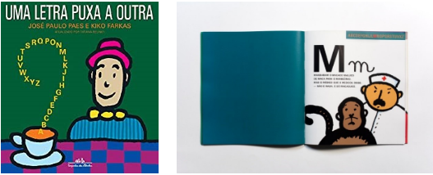
Figura 84 Capa original Figura 85 Página com a letra M
Fonte Amazon.com.br Fonte Amazon.com.br

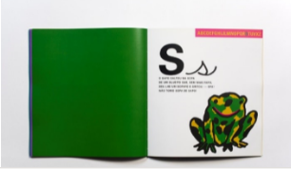

Figura 86 Página com a letra S
Fonte: kikofarkas.com.br

3.1.2 Livro AEIOU
O livro não tem nenhuma pretensão de alfabetizar, sua proposta é apresentar o universo das letras a partir de brincadeiras visuais e sonoras, em especial as crianças aprendem com a fauna, tornando a experiência de aprender divertida, leve e lúcida.

Livro: AEIOU-UOIEA - 2020

Autor: Silvana Salerno
Ilustrações: André Flauzino
Editora: Leiturinha
Formato: 8.00’’ x 8.00’’(203 x 203mm).

38

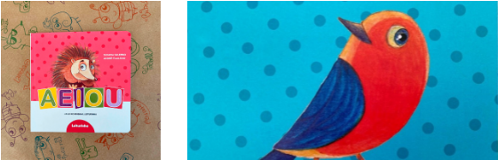

Figura 87 Capa do livro Figura 88 Página interna

Fonte das duas figuras: leiturinha.com.br

3.1.3 ABC- Alfabetização animada/ ABCD Espaço/ ABCDinos
Os livros tem como tema o espaço sideral e os dinossauros, além de aprenderem sobre esses dois temas indiretamente as crianças aprendem mais sobre o alfabeto.
Além disso os livros também são indicados para aqueles que estão se adaptando e acostumando ao alfabeto ou no exercício e melhoramento da leitura.

Livro: ABC- Alfabetização animada/ ABCD Espaço/ ABCDinos(2020)
Autor: Celina Bondenmüller, Luiz E. Anelli
lustrações: Graziella Mattar
Editora: Peirópolis
Formato: 19 x 21 cm (ABCD Espaço), 15,6 x 15,6 cm (ABCDinos)

39
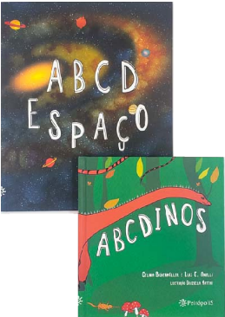 Figura 89 Capas dos dois livros do jogo
Fonte: leiturinha.com.br

Figura 90 Página do livro ABCD Espaço
Fonte : loja.leiturinha.com.br

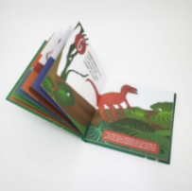

FIGURA 91 Página Interna do livro Fonte: loja leiturinha.co

40

3.1.4 Caraminholas
Assim como os pequenos o livro também tem uma história com caráter de descoberta de uma nova palavra e enriquecimento do vocabulário, com rimas e muito bom humor as crianças aprendem e se encantam com as palavras escritas, faladas e lidas. Até mesmo as palavras mais difíceis são encarradas como um desafio prazeroso.

Livro: Caraminholas (2014)
Autor: Bel Assunção Azevedo
Ilustrações: Cláudio Martins
Editora: Autêntica, Infanto-juvenil
Formato: 26,6 x 21,2 x 0,4 cm
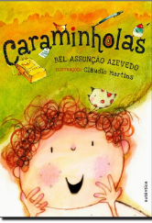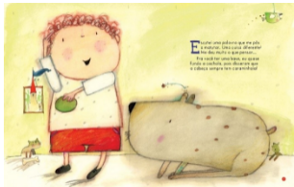
Figura 92 Capa Original Figura 93 Página interna
Fonte Saraiva.com.br Fonte Saraiva.com.br

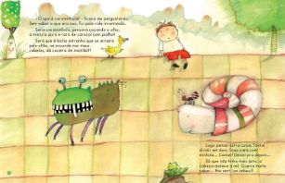
Figura 94 Página interna
Fonte eufacocultura.com.br

41

3.1.5 Para aprender a brincar com letras minúsculas

O livro tem como objetivo auxiliar nas dificuldades de alfabetização com exercícios divididos em nível de dificuldade de traçado. Além disso o material contem 6 histórias para fazer a imaginação voar.
Livro: Para aprender a brincar com letras minúsculas(2018)
Autor: Editores Catapulta
Ilustrações: ilustradores Catapulta
Editora: Editora Catapulta
Formato: 13 x 27,2 x 1 cm

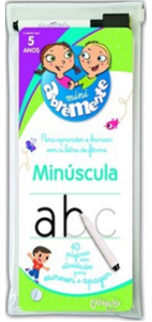
Figura 95 Capa
Fonte: eufacocultura.com.br

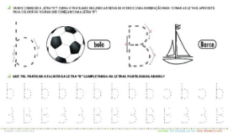
Figura 96 Página interna
Fonte: turminha.com.br

42

4 FAIXAS ETARIAS NA ILUSTRAÇÃO DE LIVROS INFANTIS

A ilustração de livros tem se tornado uma profissão cobiçada por muitos designers e artistas, pois com ela é possível transmitir uma mensagem, liberar a criatividade e ajudar a contar uma história, porém um assunto pouco debatido é a faixa etária de livros ilustrados, o que levanta várias questões como: livros ilustrados são só para crianças? Existe uma faixa etária correta para determinada ilustração? Existe idade certa para gostar de livros ilustrados?, e mais algumas dúvidas sempre surgem e vão surgir. e muito mais, lembrando que a capa tem papel fundamental na atração do público.
Não existe uma regra exata sobre faixa etária na ilustração, o que existem são pontos de relação e diferenças sutis entre as ilustrações, pois o que vai determinar a faixa etária de um livro ilustrado será o conteúdo do livro.
Alguns dos principais pontos que “classificam” as ilustrações são o design dos personagens, escolha artística (ex: cores) e acabamento, se a ilustração tiver um design mais simples, com cores primárias e vibrantes e possuir um acabamento mais simples a ilustração é indicada para um público mais infantil, enquanto que um design mais complexo, com cores mais sóbrias e contidas e que possui um acabamento bem mais trabalhado a ilustração é indicado para um público mais velho.

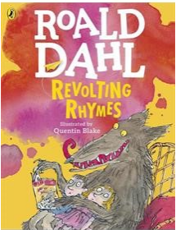
Figura 82 Capa
Fonte: Amazon.com
Livro: História em verso para meninos perversos (1982) escrito por Roald Dahl e ilustrado por Quentin Blake.
No exemplo acima podemos notar um design mais caricato e até infantil, as cores apesar de não tão vibrantes possuem um forte atrativo para o público infantil.

43
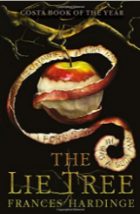
Figura 83 Capa mais juvenil
Fonte: Amazon.com

Livro: A Árvore da mentira(2015), escrito por Frances Hardinge e ilustrado por Chris Riddell. Já nesse exemplo pode-se notar que a ilustração possui um design mais realista, com cores realistas e dramáticas e que não possui um grande atrativo para o público infantil.
Todavia essa ideia de design simples e cores vibrantes ser para o público infantil, e que quanto mais bem trabalhado e com cores mais reais é para o público adulto não é uma regra, havendo vários exemplos de livros ilustrados indicado para o público infantil e infanto-juvenil que possuem um design mais real, assim como livros indicados para adultos que possuem design mais simples e, até, quase infantis.

Figura 84 Capa do livro “Faz rs” - 2016
Fonte:e-centrica.org

Faz rs, escrito por Larissa Mundim e ilustrado por Sophia Pinheiro. Apesar de ter um design muito simples e por vezes até infantil, o livro possui como público alvo os adultos devido ao seu conteúdo e temas abordados.

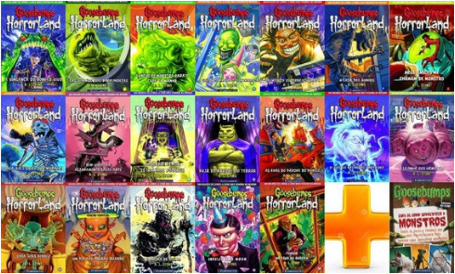
Figura 85
Fonte: produto.mercadolivro.com.br

Coleção de Goosebumps, período de 1992 a 1997, escritos por R.L Stine e ilustrado por vários ilustradores. Já nessa coleção de livros o design possui um maior acabamento e um design mais realista, além de possuir cores sóbrias e que dão uma aparência mais real.
Enfim, apesar de não haver regras claras e explicitas de como deve ser a faixa etária de uma ilustração infantil a mesma deve ser estabelecida pelo próprio livro, é um tanto fascinante analisar os casos de ilustrações de cada faixa etária além de descobrir que há uma certa liberdade nas representações gráficas dos livros.

45

5 CONCLUSÃO E INDICATIVOS PARA PROJETO

A pesquisa realizada até aqui a respeito de livros, autores e ilustradores, estrangeiros, brasileiros e, necessariamente, goianos, assim como também a que apresenta alguns livros dedicados à alfabetização, a observação atenta e reflexão sobre esse material, a avaliação feita no capítulo anterior, que busca verificar possível relação entre formas de expressão das ilustrações e as faixas etárias, somadas à descrição de editoras que constam dos anexos, levou o autor a definições que constituem conclusão e indicativos para desenvolvimento do projeto de design apresentado no capítulo final do presente Trabalho de Conclusão de Curso.

Como foi indicado na Introdução desse trabalho, além do interesse do autor pela área de ilustração, principalmente de livros infantis e pelo trabalho do designer atento à inclusão social de crianças carentes, que frequentam, ou não, creches e pré-escolas públicas. Por essa razão, decidiu dirigir seu projeto para uma ação que, conectada à questão da alfabetização, apresenta maior viabilidade econômica e possibilidade de produção em alta escala para distribuição gratuita para esse público, para a faixa etária dos 3 aos 5 anos, com o Mini Cartaz para alfabetização inicial.
A princípio constituído por um conjunto de cinco peças, apresentará as cinco vogais, com ilustrações que se aproximam da linguagem dos desenhos mais infantis, como apresentam alguns dos autores estudados, como forma de propor mais identidade e reduzir inibições. Assim, as figuras terão, também, uma expressão mais cômica e amiga e serão apresentadas com um mini texto inicial. Além de letras, o Mini Cartaz inclui palavras iniciadas com cada uma das vogais e linhas para exercícios de caligrafia. Dessa forma, figuras, letras e palavras curtas coloridas com cores mais primárias e atraentes, envolvendo a criança com surpresa, curiosidade e motivação.
A seguir serão apresentados os desenhos básicos e algumas especificações técnicas que constituem o projeto do MINI CARTAZ PARA ALFABETIZAÇÃO INICIAL

46

6 O PROJETO

Apresentam-se, a seguir, as peças gráficas e especificações do projeto de Design:

OBS: Com mais tempo de desenvolvimento e mais pesquisas será possível desenvolver os outros cartazes, dessa vez com foco nas consoantes.

6 .1 PEÇAS GRÁFICAS E ESPECIFICAÇÕES

O projeto consiste em cinco cartazes A3 frente e verso, com as dimensões de 29,7cm x 42cm, margens de 2 mm, escala de cor em policromia. Em mídia fisica os cartazes são impressos em papel couché matte(sem brilho) com gramatura de 170g em A3 (com as mesmas dimensões do material virtual), em policromia e laminado com plástico.

A frente dos cartazes são compostas pelas vogais do alfabeto(A,E,I,O,U) juntamente com textos e palavras escritas em caixa alta, para facilitar a leitura dos pequenos, assim como cada cartaz possui uma ilustração do animal e pessoa que começa com a vogal em questão.

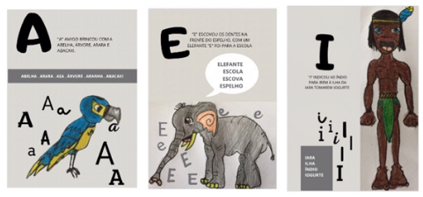
Frente dos Cartazes( A, E, I)

47

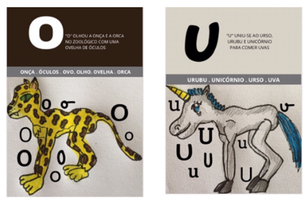

Frente dos Cartazes( O, U)

A frente dos cartazes são compostas pelas vogais do alfabeto(A,E,I,O,U) juntamente com textos e palavras escritas em caixa alta, para facilitar a leitura dos pequenos, assim como cada cartaz possui uma ilustração do animal e pessoa que começa com a vogal em questão.

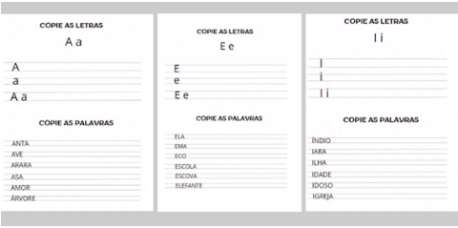

Verso dos cartazes(A.E,I)

48

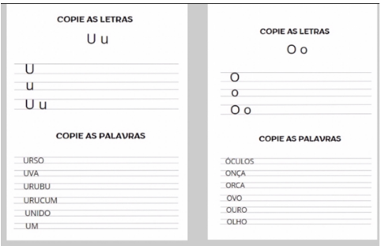
Verso dos cartazes(O,U)

Já o verso dos cartazes são compostos por dois exercícios de caligrafia. Na atividade “Copie as letras” estimula e ensina a criança à escrever e copiar a letra, já no exercício “Copie as palavras” são apresentados seis palavras em que a criança exercita a escrita e desenvolve o seu repertorio.

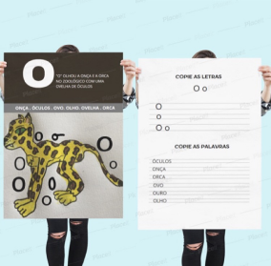

Simulação do cartaz feito no Mockup, frente e verso

49

Os cartazes serão distribuídos em escolas, creches e outros meios estudantis focados na alfabetização infantil.
Por ser um cartaz A3 a criança gasta mais tempo observando a composição, assim como facilita a leitura e escrita dos pequenos, a gramatura do papel couché matte (170g) é melhor indicado para esse projeto devido à sua resistência à danos e rasgos.
Por ser laminado com plástico a criança pode treinar a caligrafia, assim quando concluir é possível apagar o escrito para que outras crianças possam treinar e/ou a criança possa refazer o exercício, além de auxiliar e aumentar a resistência dos cartazes.

7 CONSIDERAÇÕES FINAIS

Importante registrar que os oito semestres de convívio com colegas e professores do Curso de Design e todo o ensinamento proporcionado em suas disciplinas contribuíram muito para a formação do conhecimento do autor deste e, principalmente para o fortalecimento de sua autonomia.
Ressalta-se que esses ensinamentos e o respeito à personalidade de cada um dos estudantes do design, permitiram que se propusesse o presente trabalho dirigido à alfabetização de crianças carentes, cumprindo outro princípio da escola, que é a atenção à inclusão social.
Faltaria para dar mais consistência ao projeto, uma contribuição de pedagogos e, também, a realização de testes de uso com o público alvo, que permitissem a correção e a qualificação do conteúdo dos cartazes dirigidos à alfabetização.
Seria, também, interessante completar a série de cartazes com: Boi; Coruja; Dragão; Foca; Gato; Hiena; Jacaré; Lobo; Macaco; Ninho; Pato; Quati; Rato; Sapo; Tatu; Vaca; Xeréu e a simpática Zebra.

Obrigado!

50

ANEXOS

Anexo1 ALGUMAS EDITORAS DE LIVROS INFANTÍS

Fonte: rhjlivros.com.br.

EDITORA BAOBÁ: “O selo Baobá, da editora RHJ, tem 41 livros publicados para o público infantil. Entre eles estão A Lenda do Menino Encantado, de Yêda Silva Marquez, Além da Parede Mágica, de Manuel Filho. Esta editora,

particularmente, recebeu diversos prêmios internacionais em suas obras, como White Ravens (Alemanha), Octogone (França) e The Noma Concours (Japão).”(writingtipsoasis.com/pt-br)

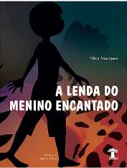 Fonte: saraiva.com.br
A Lenda do Menino Encantado(2014), escrito por Yêda Silva Marquez e ilustrado por Mário Silva.

51

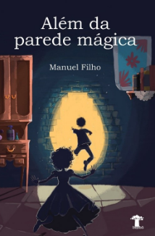 Fonte: Amazon.com.br
Além da Parede Mágica(2014), escrito por Manuel Filho e ilustrado por Michelle Santos

Fonte: Pandabooks.com.br

PANDA BOOKS:
Com 184 títulos publicados no catálogo infantil, a editora brasileira Panda Books é conhecida pelos almanaques e biografias populares que publica, como O Guia dos Curiosos. Entre os livros infantis publicados estão obras de Arthur Conan Goyle (Sherlock Holmes e o Caso da Joia Azul), Edgar Allan Poe (A Carta Roubada) e de autores brasileiros, como Olívio Jekupe e Maria Kerexu (A Mulher que Virou Urutau). (4) Citação direta, writingtipsoasis.com/pt-br

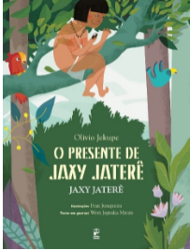 Fonte: amazon.com.br
O presente de Jaxy Jaterê(2017) escrito por Olívio Jekupe e ilustrado por Fran Junqueira
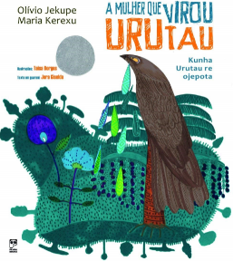Fonte: amazon.com.br

A mulher que virou Urutau(2011) escrito por Olívio Jekupe e Maria Kerexu e ilustrado por Taísa Borges.

Fonte: Twitter- @Aveceditora
EDITORA AVEC:
A AVEC Editora foi criada em 2014 e é especialmente voltada para o público jovem. Além da produção de livros infantojuvenis também publica ficção, quadrinhos, romances, antologias e RPG. Aqui estão publicados O Castelo da Noite Eterna, de

52

Douglas MCT, e O Segredo de Ahk-Manethon, de Hélio do Soveral e Leonardo Nahoum. (5) Citação direta, writingtipsoasis.com/pt-br

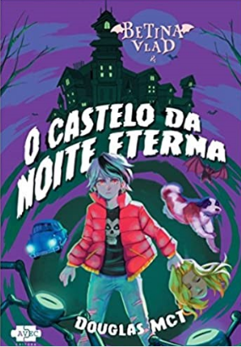 Fonte: amazon.com.br
Betina Vlad e O Castelo da Noite Eterna(2019) escrito e ilustrado por Douglas MCT
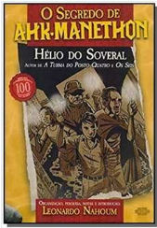 Fonte: Magazineluiza.com.br

o segredo de Ahk-Manethon(2018) escrito por Hélio Do escrito por Hélio Do Soveral e Leonardo Nahoum e ilustrado pelo mesmo.

Fonte: sagaliteraria.com.br

EDITORA ZAHAR: Esta editora carioca, fundada em 1957 por um editor de origem libanesa, conta com o selo voltado exclusivamente para crianças: Pequena Zahar. Lá, encontram-se obras como Lulu e o Urso, de Carolina Moreyra e Odilon Moraes, Lampião e Lancelote, de Fernando Vilela, e Meu Pai, o Grande Pirata, de Maurizio Quarello e Davide Calì. (6) Citação direta, writingtipsoasis.com/pt-br

54

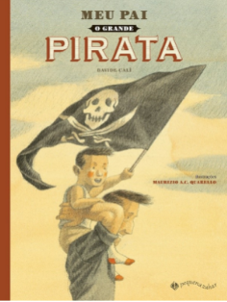 Fonte: Amazon.com.br
Meu pai, o grande pirata(2013) escrito por Maurizio Quarello e Davide Cali, ilustrado por Maurizio Quarello.

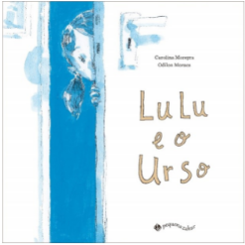 Fonte: companhiadasletras.com.br
Lulu e o Urso(2018) escrito por Carolina Moreyra e Odilon Moraes e ilustrado pelo mesmo.

Anexo 2 JOGOS DE ALFABETIZAÇÃO

55

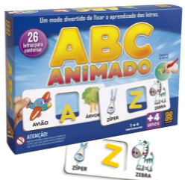

Jogo: ABC Animado
Componentes: 23 cartelas ilustradas
Numero de participantes: 2 a 4
Empresa: Grow
Dimensões da embalagem: 21,2 x 22,2 x 4cm

Fonte:rihappy.com.br
cartilhas do jogo(“A”, “Z”)

O ABC Animado estimula a criança a associar as palavras às iniciais. Existe sempre uma letra equivalente à inicial dos nomes das três figuras que aparecem na cartela.

Fonte:amazon.com.br

Jogo: 94 segundos
Componentes: -------
56

Numero de participantes: Até 4

Empresa: Storymax
Dimensões da embalagem: -------

Fonte: techtudo.com.br
Tela inicial do jogo
Fonte: apptuts.net
Aplicativo sendo usado

O aplicativo 94 segundos aumenta o repertorio e o interesse pela escrita, o jogo escolhe uma letra e um tema (ex: objeto com R), em 94 segundas a criança devera escrever o maior número de palavras, e cada palavra vale um ponto.
Quando jogado com até 4 pessoas, vence quem tiver mais pontos.

57

Fonte: tudocelular.com
Jogo: Apalavrados
Componentes: -------
Numero de participantes: 1
Empresa: Etermax
Dimensões da embalagem: -------

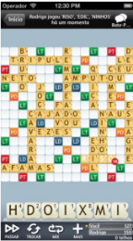 Fonte: techtudo.com.br
Tela de jogo Apalavrados

Anexo 3 NOVOS METODOS DE ALFABETIZAÇÃO

De acordo com estudos realizados pelo Ministério da Educação o país não acompanha as pesquisas e progresso científicos dessa área, que por consequência não consegue cumprir o objetivo de alfabetizar todas as crianças até os 8 anos.
Pensando nisso, no mês de Abril de 2019 foi publicado a Política Nacional de Alfabétização(PNA) que tem como objetivo mostrar as ideias mais atuais do processo de ensino-aprendizagem, para que as escolas, municípios e Estados possam optar por mudar suas diretrizes de ensino.
No entanto, especialistas criticaram o fato do caderno da PNA ser “muito genérico”, o que impede que ele contribua com resultados efetivos na aprendizagem.

58

A nova política não explicita o método de alfabetização utilizado, apesar de se aproximar e lembrar o “Método fônico”*.

*O método fônico é baseado em aprender a ler e a escrever a partir do som (ou fonema) e a relação dele com as letras (grafemas). Primeiramente, as crianças aprendem os sons das vogais. Em seguida, o professor apresenta algumas consoantes, das mais simples (t, v, f) para as mais complexas (aquelas que possuem mais de um som, como “s”).

É criticado por ser um método mecânico e sem contexto por se basear em algo abstrato(som), assim como também confunde a criança pela múltipla sonoridade de certas letras (ex: “S”), além de ser classificado como artificial e limitadores pois a criança ficaria presa nas famílias silábicas(Se elas desejarem redigir um bilhete para a mãe, com “Oi, te amo”, não vão conseguir fazê-lo sem ter aprendido as famílias do “t” e do “m”).

As discussões de qual o melhor método de alfabetização ainda é bastante debatido entre psicólogos, pedagogos, linguistas e dentre outros profissionais. No entanto existem duas formas de se enxergar o processo de alfabetização: pensar na língua como objeto cultural, sempre contextualizada e com sentido; ou ver a escrita como um sistema de códigos, que exige certo distanciamento para ser compreendido.
Apesar de que ambas as visões podem se complementar, ainda existem métodos que priorizam uma das visões e exclui a outra, assim dando origem ao método fônico e alfabético*.

*O método alfabética é baseado em ensinar as crianças à aprender os nomes das letras do alfabeto, entende como deve soletrar seu nome e, aos poucos, combina essas unidades para formar sílabas e palavras. É criticado por distanciar os alunos dos reais sentidos das frases

Além desse dois métodos existe o Método Analítico em que a criança recebe o todo(texto) para depois analisar e olhar suas partes(letras, silabas, sons). A prioridade é a compreensão dos significados, sempre próximos ao universo infantil.
No entanto esse método é criticado por não tratar a escrita como código e sim um exercício de memorização.

A filosofia construtivista também é apontado como uma forma de alfabetização, sendo baseado em valorizar os conhecimentos que os alunos já têm, sempre considerar o universo sociocultural em que estão inseridos, fazendo avaliações constantes sobre o processo de aprendizagem, de forma flexível, propiciando contextos de interação e colocando o professor como mediador, que faz intervenções no processo de descoberta das crianças.
o construtivismo não prega que o mero contato com os textos faça com que os alunos aprendam a ler, visto que não há uma espontaneidade, a filosofia se da pelo contato com o objeto e a mediação dos professores, nisso as crianças vivem um aprendizado cada um seu ritmo.

59

Durante as aulas, a escola deve monitorar em que momento do processo de alfabetização cada aluno está: se já conhece as letras, se faz relações sonoras. Com base nas palavras que as crianças já sabem, são feitas análises para sistematizar a escrita.
O grau de dificuldade dos textos não vai aumentando progressivamente - desde cedo, a classe tem contato com histórias complexas e reais.

EXEMPLOS DOS METÓDOS:

MÉTODO ALFÁBETICO:

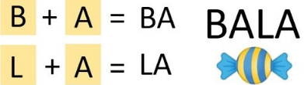
fonte:Didatiquei
31

MÉTODO FONÉTICO:
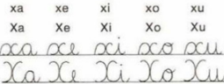
fonte:G1.globo.com

MÉTODO ANALÍTICO:

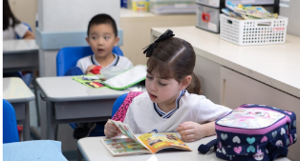
fonte:G1.globo.com

60

CONSTRUTIVISMO:
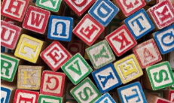 fonte: Gazeta do povo
REFERENCIAS BIBLIOGRAFICAS:
https://g1.globo.com/educacao/noticia/2019/08/16/metodos-de-alfabetizacao-entenda-a-diferenca-entre-o-fonico-o-global-e-os-demais.ghtml

Anexo 4 LETRAMENTO X ALFABETIZAÇÃO

ALFABETIZAÇÃO: Capacidade de ler e escrever além de ser capaz de reconhecer as letras, fonemas, signos semânticos, vocábulos e afins e saber utiliza-los.

Métodos de Alfabetização:

Método fônico: Método em que a criança aprende à ler e escrever pelos sons(ou fonemas) e a relação dele com as letras(grafemas), primeiro é ensinado os sons das vogais, em seguida é introduzido consoantes mais fáceis(t ,v, f) em seguida para as mais complexas(aquelas que possuem mais de um som, ex: “S”).

Método alfabético: Método em que a criança aprende o nome das letras do alfabeto assim como deve soletra-la, em seguida aprende a juntar as unidades para formar sílabas e palavras.

Método analítico: Método em que a criança recebe o texto para analisar e olhar as suas partes(sílabas, letras, sons). Com isso o método prioriza a compreensão dos significados mais próximo ao universo infantil

Filosofia Construtivista : “Método” em que valoriza os conhecimentos das crianças, sempre levando em conta o universo sociocultural que estão inseridas, . de forma flexível, propiciando contextos de interação e colocando o professor como mediador, que faz intervenções no processo de descoberta das crianças.
Nessa filosofia o contato com o objeto mais a mediação do professor ajudam a criança à aprender no seu ritmo.
LETRAÇÃO: Capacidade de interpretar, refletir e relacionar a leitura e escrita com a vivencia e práticas sociais, além desenvolver ideia à partir da leitura e escrita.

61

8REFERENCIAS BIBLIOGRAFICAS:
https://g1.globo.com/educacao/noticia/2019/08/16/metodos-de-alfabetizacao-entenda-a-diferenca-entre-o-fonico-o-global-e-os-demais.ghtml
https://www.diferenca.com/alfabetizacao-e-letramento/
https://educere.bruc.com.br/CD2011/pdf/5806_2767.pdf

APÊNDICE

